## Доклад

министра образования Ставропольского края Е.Н.Козюра

на коллегии министерства образования Ставропольского края

26 февраля 2020 года

**Об итогах работы министерства образования Ставропольского края в 2019 году и задачах на 2020 год**

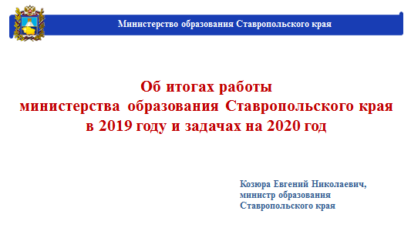

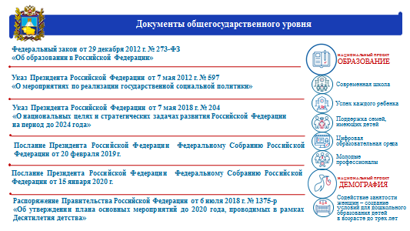

Единая политика в области образования, выстроенная в последние годы, позволила нам двигаться в сторону повышения качества образования. Объективное проведение оценочных процедур дало нам возможность увидеть проблемы, связанные с качеством преподавания предметов, вовремя принять необходимые меры. Реализация национальных проектов «Образование» и «Демография» дает нам дополнительные средства, и что самое главное, стимул создания современных условий для образования наших детей. По поручению Губернатора Ставропольского края мы запускаем региональную программу «Дети Ставрополья». И важно, что на федеральном уровне в послании Президента 2020 года обозначена необходимость решения проблем, касающихся большинства регионов, в том числе и Ставропольского края, – организация горячего питания в школах, повышение оплаты за классное руководство, подготовка квалифицированных кадров.

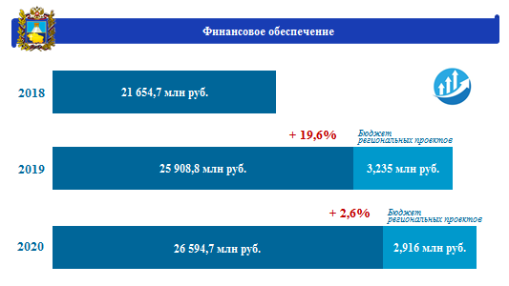

Организационной основой для реализации стратегических мероприятий по развитию образования в крае является государственная программа Ставропольского края «Развитие образования» с включенными в ее состав мероприятиями региональных проектов.

На реализацию государственной программы в 2019 году было предусмотрено более 25 млрд.руб. На реализацию национальных и региональных проектов - более 3 млрд.руб.

На 2020 год предусмотрено более 26 млрд.руб., почти 3 млрд. из которых – в рамках регпроектов.

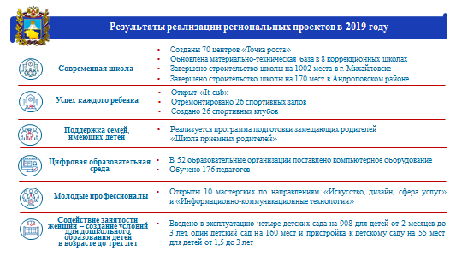

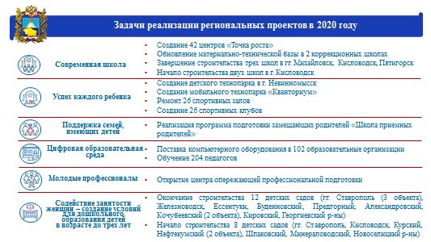

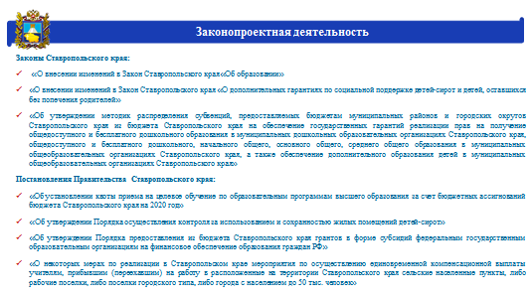

Министерство ведет активную работу и в законопроектной деятельности.

В 2019 году нами разработан 71 проект нормативных актов Ставропольского края, в том числе социально-значимые проекты, касающиеся дополнительных механизмов финансирования оснащения учебных кабинетов физики, химии, биологии в муниципальных школах, гарантий социальной поддержки детей-сирот, целевого приема по программам высшего образования за счет бюджета края, единовременной компенсационной выплаты учителям, прибывшим на работу в сельскую местность и другие.

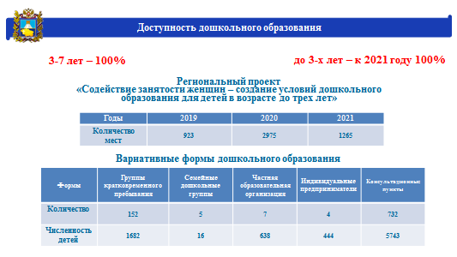**Дошкольное образование**

В области дошкольного образования в крае в целом решена задача по достижению 100-процентной доступности дошкольного образования для детей в возрасте от 3 до 7 лет. В 2019 году численность детей данного возраста, охваченных дошкольным образованием, составляла более 113 тысяч человек (113 045), что на 800 человек (112 209) больше по сравнению с 2018 годом.

В настоящее время проводится работа по расширению доступности дошкольного образования для детей раннего возраста. На сегодняшний день решение данной задачи осуществляется прежде всего в рамках регионального проекта «Содействие занятости женщин – создание условий дошкольного образования для детей в возрасте до трех лет» национального проекта «Демография» за счет строительства новых детских садов, приобретения объектов.

Несмотря на принимаемые меры численность детей в возрасте до 3-х лет, состоящих в очереди, на 1 января текущего года составляла почти 34 тысячи человек. Поэтому родителям детей, получающих дошкольное образование в семьях, необходимо оказывать различную консультационную помощь, обеспечивать взаимодействие с образовательными организациями через развитие вариативных форм дошкольного образования, представленных на слайде. Особенно прошу глав активизировать работу по созданию семейных дошкольных групп, поддержать индивидуальных предпринимателей, готовых создавать частные дошкольные образовательные организации, оказывать им методическую помощь, привлекать к участию в мероприятиях, проводимых на уровне муниципалитета.

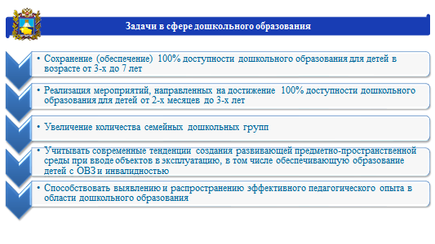

Кроме задач обеспечения доступности предстоит решать задачи повышения качества дошкольного образования, в том числе за счет создания современной развивающей предметно-пространственной среды, повышения квалификации не только работников детских садов, но и специалистов муниципальных методических служб, а также активизировать работу по развитию вариативных форм дошкольного образования.

**Начальное общее, основное общее и среднее общее образование**

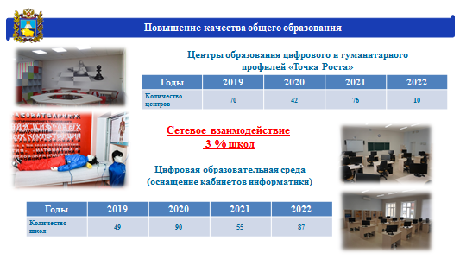

В крае в прошлом году особое внимание уделялось повышению качества общего образования через создание современных условий обучения, в том числе с привлечением средств федерального бюджета. В рамках федерального проекта «Современная школа» особое внимание было обращено на сельские школы. На их базе было создано 70 центров образования цифрового и гуманитарного профилей «Точка роста», в которых уже решаются задачи обновления содержания образования, повышения профессионального уровня учителей, в том числе в части умения транслировать это новое содержание, а также создания современных условий обучения по программам дополнительного образования по таким предметным областям как «Основы безопасности жизнедеятельности», «Технология», «Информатика».

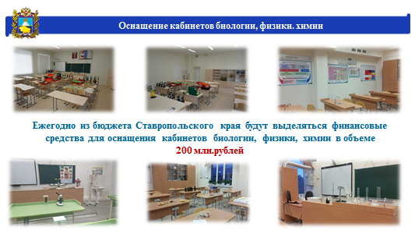В рамках проекта «Цифровая образовательная среда» в 49 школах края появились современные кабинеты информатики, оборудование которых позволяет отработать теоретические знания, полученные на уроках, формировать у детей умения и навыки работы с прикладными программами, которые школьникам будут использованы и на других предметах.

Данная работа по созданию современных условий будет продолжена до 2022 года, но нам с вами уже сейчас необходимо активно использовать в своей работе имеющиеся ресурсы и организовывать сетевое взаимодействие между школами, которое сегодня становится современной высокоэффективной технологией, позволяющей учреждениям динамично развиваться. Прошу в текущем году в сетевое взаимодействие вовлечь не менее 3 процентов школ в каждой территории, которые будут реализовывать в данной форме общеобразовательные программы. С этой же целью в текущем году начинается работа по оснащению оборудованием кабинетов физики, химии и биологии в школах края, что позволит повысить качество обучения по данным предметам. На оснащение кабинетов из бюджета края планируется выделять до 2024 года 200 млн.рублей ежегодно.

Отдельная тема – подготовка обучающихся к участию во всероссийской олимпиаде школьников. Нам совместно необходимо пересмотреть на всех уровнях подготовку ребят к участию в олимпиадах, методическому сопровождению олимпиадного движения и в ближайшие годы улучшить позиции края в общероссийском рейтинге. У нас для этого с вами есть все необходимые ресурсы: неравнодушные педагоги, любопытные школьники, создаются современные условия обучения в школах края.

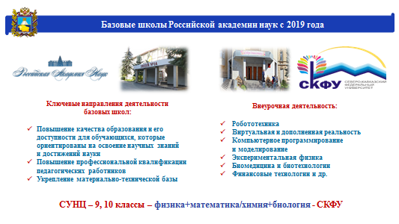

Это подтверждается и созданием в крае в 2019 году Базовых школ Российской академии наук. Это две школы из города Ставрополя - лицей № 14 и гимназия № 25. Планируем, что эти школы в перспективе станут базовыми и на их основе будет осуществляться сетевое обучение и вовлечение школьников края в исследовательскую и творческую деятельность.

Кроме того, в настоящее время прорабатывается вопрос создания с   
1 сентября 2020 года на базе Северо-Кавказского федерального университета специализированного учебно-научного центра.

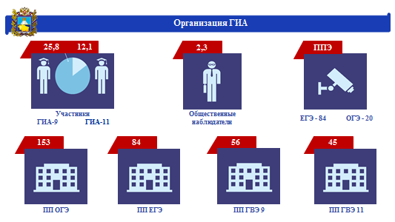

Ежегодно в крае создаются условия для сдачи государственной итоговой аттестации выпускниками 9-х и 11-х классов. В текущем году в экзаменационной кампании приняли участие почти 26 тысяч девятиклассников *(2019 год – 25,8 тыс. человек, 2018 год – 24,9 тыс. человек, 2017 год – 23,6 тыс. человек),* для которых была организована работа 209 пунктов проведения экзаменов, и более 12 тысяч выпускников 11 классов *(в 2019 году – 12,1 тыс. человек, в 2018 году – 11,9 тыс. человек, в 2017 году – 11,3 тыс. человек)*, для которых функционировали 129 пунктов проведения экзаменов.

Для всех участников государственной итоговой аттестации создавались равные условия для сдачи экзаменов, которые обеспечивались присутствием более 2,3 тысяч общественных наблюдателей, организацией видеонаблюдения во всех аудиториях ППЭ для сдачи ЕГЭ. По решению органов местного самоуправления, с учетом рекомендаций министерства образования края, при проведении ОГЭ в 9 классах средства видеонаблюдения использовались в 20 пунктах проведения экзаменов*.*

Кроме того, во время экзаменационной кампании особое внимание было уделено созданию особых условий для детей с ограниченными возможностями здоровья с учетом их индивидуальных особенностей в соответствии с требованиями психолого-медико-психологической комиссии.

При этом на особом контроле министерства в текущем году остается корректность выдачи заключений ПМПК для такой категории участников экзаменов.

Результаты сдачи экзаменов проанализированы еще в начале учебного года. По краю в 9-х классах отмечен незначительный рост показателей по химии, биологии*,* английскому языку.

По итогам проведения экзаменационной кампании в 11 классах в 2019 году в крае улучшились результаты ЕГЭ почти по всем учебным предметам.

Наша задача – не снизить показатели сдачи экзаменов и в этом году при строгом соблюдении всех процедурных моментов.

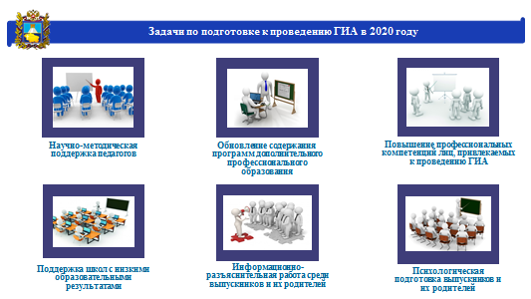

Несмотря на положительную динамику результатов экзаменационной кампании, с учетом имеющихся проблем нам необходимо в текущем учебном году продолжить уделять внимание:

- обеспечению научно-методической поддержки педагогических работников школ на основе результатов оценочных процедур;

- поддержке школ с низкими образовательными результатами;

- соблюдению объективности при проведении не только экзаменов, но и всех оценочных процедур, проводимых в крае в текущем году.

На особом контроле министерства остается вопрос объективности проведения и оценивания Всероссийских проверочных работ.

В крае сохраняется тенденция к снижению количества школ и муниципалитетов с признаками необъективности результатов ВПР.

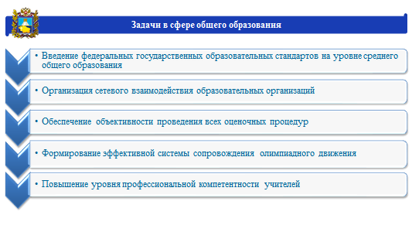

Качество образования неразрывно связано с понятием «эффективность», которое определяется как соотношение результативности к затратам, вложенным в образование. И мы с вами видим, какие средства федерального и краевого уровня выделяются на обеспечение необходимых условий для введения новых стандартов. И нам с вами необходимо быть готовыми ответить за качественный результат.

**Воспитательная работа и дополнительное образование детей**

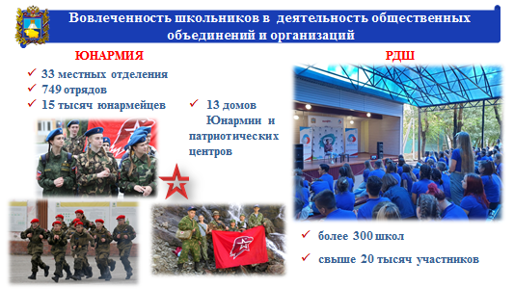

Новое время требует перемен. Более 300 школ края разделяют идеи РДШ. более 15 тыс. детей насчитывается в рядах Юнармии по итогам 2019 года.

13 патриотических центров и Домов Юнармии открыто в территориях края. До конца 2020 года они должны появиться во всех без исключения городах и районах. Обращаю ваше внимание на срок – до 1 мая 2020 года.

В сентябре 2020 года на базе краевого патриотического центра «Машук» мы открываем структурное подразделение – военно-патриотический центр «Авангард» с организацией профильных смен для юношей допризывного возраста за счет средств краевого бюджета.

В год 75-летия Победы нам нельзя допустить гнусных попыток переписать историю Великой Отечественной войны, принизить роль советских солдат в освобождении Европы от фашистских захватчиков.

Прошу уделить самое серьезное внимание содержанию патриотических мероприятий, использовать архивные данные – это то, о чем говорит наш Президент, каждое мероприятие должно оставить след в сердце каждого ребенка. Все необходимые методические материалы по проведению всероссийских и краевых акций уже направлены в ваш адрес.

Один из показателей воспитательной работы – это деструктивное поведение детей и молодежи.

Несмотря, на то, что по итогам 2019 года на 19,2 % (с 808 до 653 эпизодов преступлений) снизился показатель детской преступности, тревожит тот факт, что увеличилось количество таких преступлений, как: изнасилование, разбой, в сфере незаконного оборота наркотиков, незаконного оборота оружием.

Вопрос стал предметом обсуждения на декабрьской коллегии министерства, решение коллегии у вас в территориях, прошу со всей ответственностью подойти к исполнению поставленных задач. Вы также получили результаты социально-психологического тестирования по каждой школе, классу, каждому ребенку. Самое главное – организовать индивидуально-профилактическую работу, чтобы не допустить повторения керченских трагических событий.

Вопрос детствосбережения – ключевой в Указе Президента Российской Федерации «Об объявлении в Российской Федерации Десятилетия детства». На уровне Правительств Российской Федерации и Ставропольского края утвержден «План основных мероприятий до 2020 года, проводимых в рамках Десятилетия детства». Учитывая, что План межведомственный, прошу заместителей глав по социальным вопросам уделить особое внимание и взять на личный контроль качественное исполнение всех пунктов Плана.

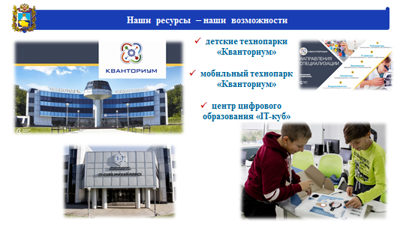

С 1 сентября начнут свою работу детский технопарк в городе Невинномысске и мобильный технопарк на базе Центра «Поиск», который до конца года на выездных сессиях должен будет обучить 1000 детей 6-х классов.

Коллеги, напомню, что министерство является соисполнителем еще одного регионального проекта - «Безопасные дороги», в рамках которого 1 июня в городах Ставрополь и Пятигорск будут открыты образовательные центры по правилам дорожного движения и юношеская автошкола в селе Московском. Прошу заместителей глав взять под личный контроль соблюдение сроков исполнения указанных мероприятий.

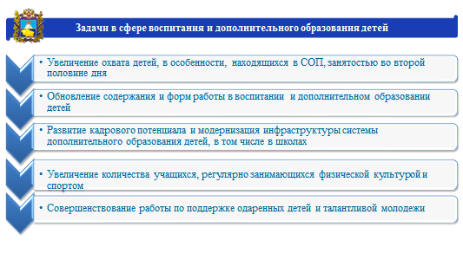

Итак, на слайде вы видите задачи развития сферы воспитания и дополнительного образования детей в 2020 году.

**Защита прав детей**

Государственная политика в области защиты прав детей в Ставропольском крае края направлена на создание благоприятных условий для реализации права каждого ребенка на семейное воспитание, соблюдение приоритетного права и ответственности родителей за воспитание своих детей.

Министерством просвещения Российской Федерации оценка ситуации в регионах, связанной с защитой прав детей по итогам 2019-2020 годов будет осуществляться по блоку показателей, которые фиксируют ситуацию с социальным сиротством по следующим проблемам: выявление детей, оставшихся без попечения родителей; устройство выявленных детей-сирот в семьи граждан; отмена решений о передаче ребенка на воспитание в семью.

В крае, к сожалению, число выявленных детей-сирот выросло с 556 детей в 2018 году до 564 человек в 2019 году. Данный факт обусловлен ростом числа детей, у которых умерли оба или единственный родитель: в 2018 году таких детей было 128, а в 2019 году – 165 детей.

Вместе с тем, в текущем году удалось снизить в 2 раза количество отмененных решений о передаче ребенка на воспитание в семью с 66 в 2018 году до 33 в 2019 году. Доля детей, устроенных в замещающие семьи от числа выявленных детей в отчетном году достигла 121,3 %, в сравнении с прошлым годом рост составил 1%.

В связи с чем органам местного самоуправления, реализующим отдельные полномочия по социальной поддержке детей-сирот и детей, оставшихся без попечения родителей, необходимо продолжить работу по данным направлениям деятельности.

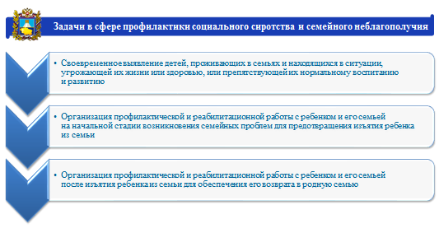

Минпросвещения России в рамках Десятилетия детства разработан план мероприятий (дорожная карта) по реализации мер, направленных на профилактику социального сиротства на период до 2021 года.

Планируется совершенствование подбора и подготовки граждан, желающих принять ребенка-сироту на воспитание в семью, совершенствование деятельности специалистов по профилактике семейного благополучия, а также оказывающих психолого-педагогическую, методическую и консультативную помощь родителям и гражданам, желающим принять детей-сирот на воспитание, совершенствование деятельности организаций для детей-сирот, а также порядка взаимодействия органов опеки и попечительства с некоммерческими организациями и благотворительными фондами по профилактике социального сиротства и работы с семьями и детьми.

Аналогичный план мероприятий будет разработан в Ставропольском крае до 31 марта 2020 года. Он будет содержать комплексные показатели, характеризующие ситуацию по профилактике социального сиротства и семейного неблагополучия, а также укрепления семейных связей и жизнеспособности семьи для оценки эффективности работы органов местного самоуправления в данном направлении.

**Образование детей с ограниченными возможностями здоровья**

**и инвалидностью**

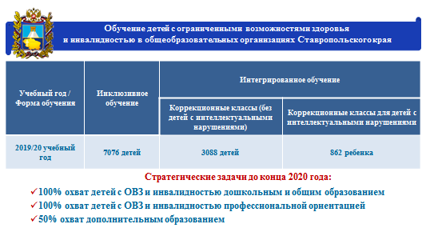

Говоря о стратегических задачах системы образования Ставропольского края на текущий год особо отмечу необходимость обеспечения комплексного сопровождения детей с особыми образовательными потребностями, а их количество за последние пять лет увеличилось *более чем на 20%* (на 2,5 тыс. человек) и составляет на сегодня более 12,3 тысяч детей-инвалидов (*2015 г. – 9707 чел., 2020 г. – 12313 чел.)* и более 16 тыс. детей с ограниченными возможностями здоровья*.* В школах в различных формах получают образование сегодня свыше 11 тысяч детей.

Решение этой задачи мы поставили перед собой в Стратегии развития образования детей с ОВЗ до 2030 года, утвержденной на коллегии министерства в декабре 2019 года. Напомню, что аналогичные стратегии в текущем году должны быть утверждены в каждом муниципальном образовании.

В 2019 году все коррекционные детские сады, школы, организации дополнительного образования и 6 психологических центров практически завершили работу по созданию условий доступности для маломобильных групп населения в рамках программы «Доступная среда» (*проблема – асфальтирование территории*).

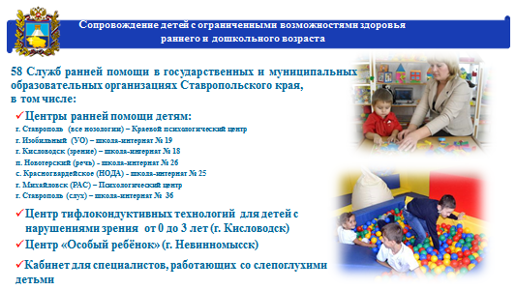

В 58 муниципальных и государственных образовательных организациях созданы и функционируют Службы ранней помощи (*в 2020 году планируется открытие еще шести служб на базе муниципальных дошкольных образовательных организаций края*) с охватом более 2 тысяч обращений в год, что доказывает востребованность услуг ранней помощи населением края. Наибольшее количество Служб ранней помощи детям на базе детских садов открыты в городах Пятигорске - 14, Ессентуках - 4, Ставрополе - 3.

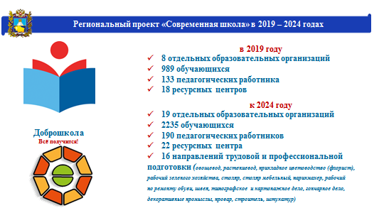

В рамках федерального проекта «Современная школа» началась масштабная работа по обновлению материально-технической базы коррекционных школ края, причем особый акцент делается на предметную область «Технология». Были переоборудованы 8 школ для детей с нарушениями слуха, зрения, опорно-двигательного аппарата, тяжелыми нарушениями речи, интеллектуальными нарушениями. В них оборудованы столярные, швейные мастерские, кабинеты по сельскохозяйственному труду, парикмахерскому, обувному, мебельному, типографскому, гончарному делу и народным промыслам, обустроены 3 теплицы. Повысили квалификацию 133 педагога, участвующих в проекте. На базе этих школ функционируют 18 ресурсных центров различной направленности. Работа продолжается и в 2020 году – обновят материальную базу еще 2 коррекционные школы в Кочубеевском и Андроповском районах.

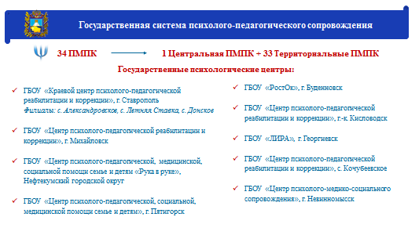

В крае развивается система психолого-педагогического сопровождения. Теперь все 9 психологических центров находятся на региональном уровне подчиненности и функционируют по единым требованиям. В каждом муниципальном образовании края действуют психолого-медико-педагогические комиссии (33 ТПМПК, 1 Центральная ПМПК). Во всех детских садах и школах края работают психолого-педагогические консилиумы. Опыт Ставропольского края по психологическому сопровождению обучающихся уже был отмечен на уровне Минпросвещения Российской Федерации. Край в 2019 году вошел в число 8 пилотных территорий России, на базе которых в рамках проекта «Современная школа» ведется апробация методических рекомендаций по совершенствованию деятельности психологических служб системы образования.

Ставрополье также в числе первых субъектов Российской Федерации включилось в работу по обучению несовершеннолетних и совершеннолетних инвалидов, проживающих в интернатах системы социальной защиты населения на базе общеобразовательных школ края.

В 2019 году значительно расширилась география конкурса профессионального мастерства среди инвалидов и лиц с ОВЗ «Абилимпикс». Был создан региональный центр развития движения «Абилимпикс». На 7 площадках в 18 компетенциях соревновались школьники, студенты и специалисты. К работе были привлечены 210 волонтеров «Абилимпикс». А в 2020 году мы планируем региональный чемпионат провести уже по 30 компетенциям – профессиям, востребованным на рынке труда среди инвалидов. Напомню, что участие в данном Чемпионате позволяет начислить баллы при поступлении ребенка-инвалида в ВУЗ.

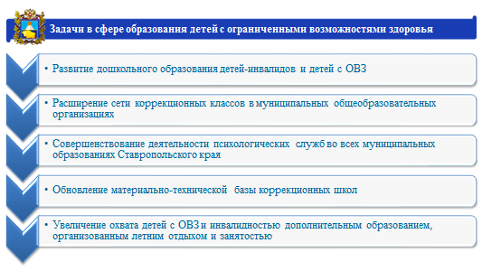

Уважаемые коллеги. Хочу еще раз акцентировать Ваше внимание на комплексности работы с этой категорией детей как наиболее нуждающейся в особой заботе государства.

В период проведения детской оздоровительной кампании 2019 года в организациях детского отдыха всех типов приняли только 2,9 тысячи детей-инвалидов и детей с ОВЗ. Из 127 организаций дополнительного образования края лишь 66 оказывают услуги детям с особыми образовательными потребностями (*31 центр дополнительного образования, 6 станций юных натуралистов и техников и 29 детско-юношеских спортивных школ*). Этого крайне недостаточно. Такие дети должны чувствовать свою востребованность, а их родители - помощь со стороны образовательных организаций.

Уважаемые коллеги. Министерство тесно сотрудничает с различными общественными объединениями родителей и в первую очередь – региональным отделением Всероссийского общества родителей детей-инвалидов (*ВОРДИ*) в вопросах организации обучения их детей. Такая работа с родителями должна быть организована на местном уровне.

**Система профессионального образования**

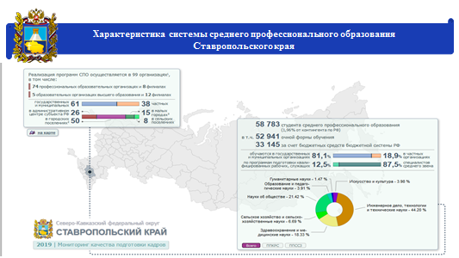

Хочу остановиться на развитии профессионального образования в крае. Подготовка рабочих кадров и специалистов осуществляется более чем по 100 профессиям и специальностям СПО. Большинство реализуемых в крае программ подготовки рабочих и специалистов вошли в справочник 50 наиболее востребованных на рынке труда, новых и перспективных профессий.

Подготовка кадров в регионе ориентирована на потребность экономики и социальные инновации. Появились новые механизмы обеспечения доступности и качества СПО. Речь идет об эффективном взаимодействии с работодателями, сетевой реализации программ, развитии онлайн-обучения.

В декабре 2019 года в Москве состоялось заседание Государственного Совета под председательством Татьяны Голиковой по повышению конкурентоспособности ведущих университетов Российской Федерации, которая обратила внимание на необходимость поддержки региональных вузов: «Региональные власти должны всячески поддерживать образование на местах**.** Новый план правительства - привлекать средства регионов и укреплять местные вузы, а не концентрировать самую талантливую и амбициозную молодежь в столицах».

Ставропольскому краю, в отличие от других регионов, удалось сохранить региональные вузы, это Ставропольский государственный педагогический институт и Невинномысский государственный гуманитарно-технический институт.

В крае ведется работа по развитию региональных вузов, увеличиваются контрольные цифры приема, в соответствии с потребностями регионального рынка труда, кроме того вузы активно включаются и участвуют в мероприятиях региональных проектов.

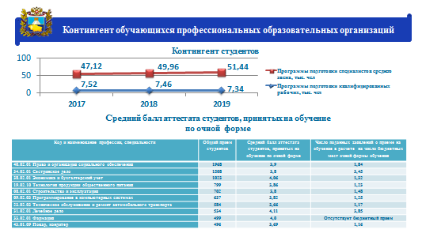

Контингент обучающихся по программам подготовки квалифицированных рабочих, служащих составляет 7,34 тыс. чел. (12,5% от общей численности обучающихся), по программам подготовки специалистов среднего звена – 51,44 тыс. чел. (87,5% от общей численности обучающихся).

Средний балл аттестата студентов, принятых в образовательные организации на обучение по очной форме составляет 3,90 по программам подготовки специалистов среднего звена (показатель по РФ - 3,93) и 3,57 по программам подготовки квалифицированных рабочих, служащих (показатель по РФ - 3,58).

Ежегодно увеличивается набор по профессиям и специальностям СПО, входящим в ТОП-50 наиболее востребованных на рынке труда новых и перспективных профессий.

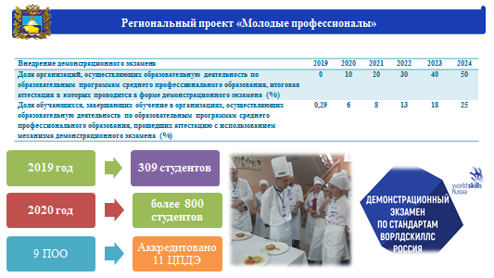

Одним из основных показателей регионального проекта «Молодые профессионалы» является внедрение демонстрационного экзамена в образовательных организациях.

В 2019 году в 9 профессиональных образовательных организациях по стандартам Ворлдскиллс Россия было аккредитовано 11 центров проведения демонстрационного экзамена, в которых такой экзамен сдали 335 обучающихся по 12 компетенциям из 23 профессиональных образовательных организаций региона. При этом для 309 обучающихся данная процедура оказалась успешной.

Министерством направлена заявка в Союз «Агентство развития профессиональных сообществ и рабочих кадров «Молодые профессионалы (Ворлдскиллс Россия)» для проведения демонстрационного экзамена в 2020 году.

Вместе с тем для оснащения центров проведения демоэкзамена и ежегодной закупки расходных материалов необходимо дополнительное финансирование из краевого бюджета и внебюджетных средств организаций.

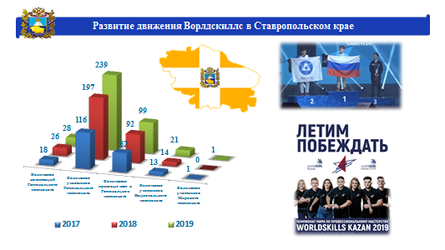

В крае активно развивается движение «Молодые профессионалы». Создан региональный координационный центр движения, реализуется Дорожная карта, подписан договор о членстве Ставропольского края в Союзе «Агентство развития профессиональных сообществ и рабочих кадров «Worldskills Russia».

В 2019 году количество компетенций региональных чемпионатов составило 38, в том числе: 27 основных компетенций, 8 компетенции WorldSkills Junior и 3 компетенции «Навыки мудрых 50+».

Количество участников чемпионата в 2019 году составило 239 человек, количество призовых мест - 99 (в 2015 – 11).

Студенты профессиональных образовательных организаций приняли участие в отборочных соревнованиях и 21 человек достойно представил Ставропольский край в Финале VII Национального чемпионата «Молодые профессионалы» (WorldskillsRussia) в Казани с 20 по 24 мая 2019 года (в 2015 - 1).

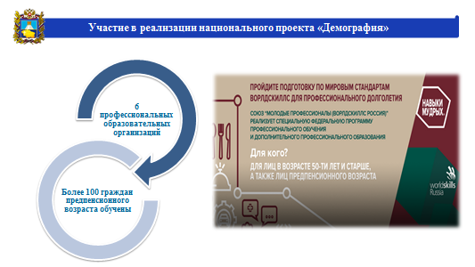

В 2019 году министерство образования Ставропольского края во взаимодействии с Союзом «Молодые профессионалы», образовательными организациями и министерством труда и социальной защиты населения Ставропольского края приняло участие в реализации специальной федеральной программы профессионального обучения и дополнительного профессионального образования для лиц в возрасте 50 лет и старше, а также лиц предпенсионного возраста.

Данная программа реализуется с марта 2019 года при поддержке Федеральной службы по труду и занятости Российской Федерации за счет средств федерального бюджета в рамках федерального проекта «Старшее поколение» национального проекта «Демография».

Обучение для граждан проходит на безвозмездной основе (бесплатно).

Хочется также отметить, что Резеньков Владимир Борисович, преподаватель Невинномысского государственного гуманитарно-технического института, получил Медальон за профессионализм в финале VII Национального чемпионата «Молодые профессионалы» в мае 2019 года в г. Казань по компетенции «Ремонт и обслуживание легковых автомобилей «Навыки мудрых» (50+).

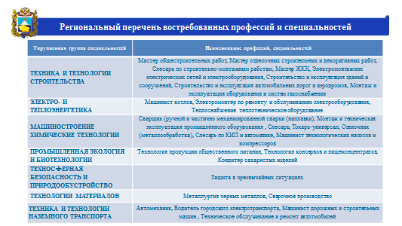

Министерством труда и социальной защиты населения края утвержден обновленный с 2017 года Региональный перечень востребованных на рынке труда новых и перспективных профессий СПО.

В 33 подведомственных колледжах, техникумах и ВУЗах реализуются 32 ТОПовых профессии и специальности, а это 64 % от общего числа таких направлений подготовки.

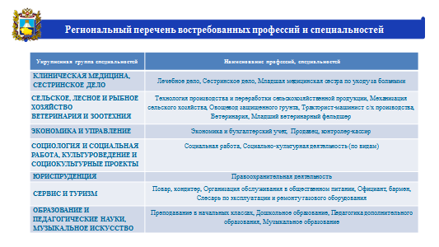

Определяя перспективы на будущий год, мы ориентируемся на формирование и обеспечение функционирования инновационной сети профессиональных образовательных организаций Ставропольского края, в целях распространения лучших практик подготовки по наиболее востребованным профессиям и специальностям среднего профессионального образования в соответствии с международными стандартами и передовыми технологиями.

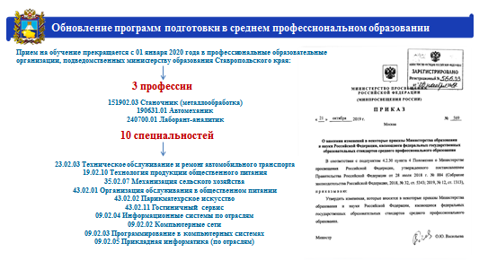

Министерством просвещения Российской Федерации разработан и утвержден приказ о внесении изменений в некоторые приказы Министерства образования и науки Российской Федерации, касающиеся федеральных государственных образовательных стандартов среднего профессионального образования.

Ранее Министр просвещения Российской Федерации О.Ю. Васильева сообщала о том, что список сократится почти на 100 профессий: «Некоторые профессии устарели содержательно, другие профессии в принципе исчезают, третьи – изменились так, что необходимые навыки можно получить на краткосрочных курсах».

Формирование контрольных цифр приема ведется на основе прогнозной потребности в квалифицированных рабочих кадрах, представленной министерством труда и социальной защиты населения Ставропольского края и проходит обязательное согласование с министерством экономического развития Ставропольского края. Увеличена подготовка рабочих кадров и специалистов в крае для промышленности, строительства, сельского хозяйства, образования, транспортного обслуживания, сферы обслуживания.

Вместе с тем, профессиональными образовательными организациями продолжается работа по лицензированию новых профессий, взамен исключенных, что является одной из важных задач.

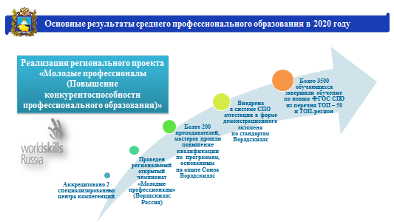

Целью регионального проекта «Молодые профессионалы» является модернизация всей системы профессионального образования Ставропольского края. Данная цель связана с понятием качества подготовки специалиста.

К концу 2024 колледжи и техникумы должны стать признанными центрами подготовки кадров для бизнеса и всех сфер экономики.

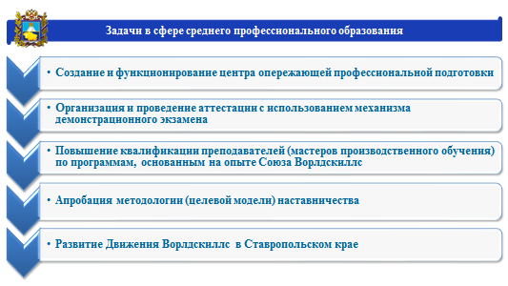

Ведется работа по открытию центра опережающей профессиональной подготовки.

В 2020 году будет проведена работа по прохождению конкурсного отбора Министерства просвещения РФ для открытия мастерских, оснащённых современной материально-технической базой по приоритетным для Ставропольского края компетенциям в 2021 году.

Предстоит еще многое сделать для достижения поставленной цели по улучшению качества подготовки квалифицированных рабочих и специалистов среднего звена.

**Кадровое обеспечение системы образования**

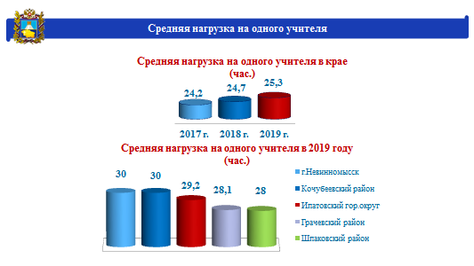

На федеральном и краевом уровне поднимается вопрос обеспеченности квалифицированными педагогическими кадрами отрасли «Образование». На 01 ноября 2019 года согласно федеральной формы статистического наблюдения ОО-1 школами края заявлена 131 вакансия по должности «учитель», но фактически с учетом данных представленных на слайде, В настоящее время вакантные учебные часы распределены между имеющимися в штате учителями, приглашенными работать по совместительству из других учебных заведений. Таким образом, потребность в учительских кадрах в общеобразовательных организациях края компенсируется увеличением нагрузки других работающих учителей, что негативно сказывается на качестве их работы.

Средняя педагогическая нагрузка на одного учителя в 2019 году составляет (1,41 ставки) (2018 г. - 1,37 ставки). При этом учителя математики работают в среднем на 1,7 ставки, русского языка, физической культуры на -1,6 ставки, информатики и ИКТ, иностранного языка, истории и обществознания, биологии, географии, физики - 1,4 ставки, начальных классов - 1,3.

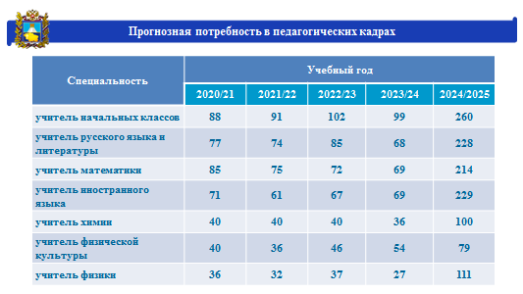

С учетом увеличения количества обучающихся, ввода в эксплуатацию новых общеобразовательных организаций, увеличения классов-комплектов в действующих школах прогнозируемая потребность в учителях в крае до 2024 года составляет около 4400 чел. Но мы не должны также и забывать, что в школах края работает более 1100 учителей в возрасте 65 лет и старше, которые в любой момент могут уволиться.

*Исходя из прогнозируемой потребности до 2024 года наиболее востребованы учителя начальных классов (640), русского языка и литературы (516), математики (515), иностранного языка (497), химии (256), физкультуры (255), физики (243), истории (239), географии (232), биологии (204), информатики (149).*

Возможности приема на целевое обучение нашими вузами далеко не исчерпаны. При организации работы в данном направлении в 2020 году прошу всех заместителей глав, руководителей органов управления образованием принять исчерпывающие меры и охватить целевым обучением по педагогическим специальностям максимальное количество выпускников общеобразовательных организаций.

Обращаю внимание, что Федеральный закон «Об образовании в Российской Федерации» позволяет заключать договоры на целевое обучение не только с выпускниками общеобразовательных организаций, но и с теми, кто уже обучается по соответствующей образовательной программе, то есть со студентами 2-4 курсов.

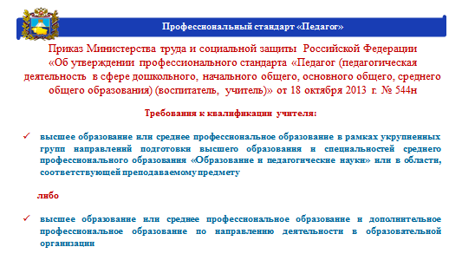

С 1 января 2020 года вступил в силу профессиональный стандарт педагога, который позволяет привлекать для работы в общеобразовательные организации в качестве учителей выпускников вузов, имеющих, например, подготовку в области математики, но при этом не имеющих педагогического образования. Таким образом, выпускники вузов - бакалавры (магистры) математики, физики, химии, могут стать учителями математики, физики, химии соответственно. И нам нужно направить сюда наши усилия, уважаемые заместители глав, руководители органов управления образованием.

Коллеги, несмотря на то, что требования к профессионализму учителя и руководителя образовательной организации высоки, в министерство поступает много обращений от родителей, связанных с вопросами профессиональной деятельности учителей, работы образовательных организаций. Прошу руководителей органов управления образованием внимательно относиться к рассмотрению каждого поступившего обращения, а руководителей образовательных организаций к выданным предписаниям по устранению нарушений.

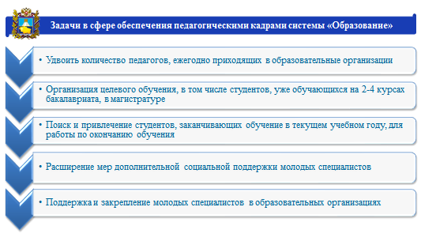

Ежегодно в образовательные организации края приходят 400-450 молодых специалистов, из них 300-330 – это учителя. И, как вы понимаете, этого для развития нашей отрасли и эффективного решения стоящих перед ней задач, недостаточно. Нам необходимо увеличить приток специалистов в отрасль, принять все возможные меры по их успешной социализации в образовательных организациях, закреплению в профессии.

Таким образом, перед нами, а в первую очередь перед органами местного самоуправления стоит задача планомерно, поступательно осуществлять кадровую политику, направленную на:

подготовку учителей в рамках целевого обучения,

активное привлечение выпускников вузов, расположенных на территории Ставропольского края, осуществляющих подготовку учителей, а также бакалавров (магистров) в области преподаваемых в школах предметов, но не получивших педагогического образования,

закреплению молодых специалистов в образовательных организациях.

**Надзор и контроль в сфере образования**

В 2019 году в контрольно-надзорной деятельности сохранились тенденции к увеличению количества выданных предписаний, в то же время число повторно выданных предписаний благодаря разъяснительной работе существенно сократилось. Этого нельзя сказать о количестве составленных протоколов об административном правонарушении.

В связи с этим особую актуальность приобрели мониторинговые мероприятия, проведенные министерством без взаимодействия с юридическими лицами. Благодаря профилактической работе в отчетном периоде произошел качественный скачок по заполнению ФИС ФРДО, в том числе модуля «Дополнительное профессиональное образование и профессиональное обучение».

В 2020 году планируется расширить систему предупредительных мер по недопущению правонарушений посредством проведения мониторингов и выдачи образовательным организациям предостережений, доказавших свою эффективность.

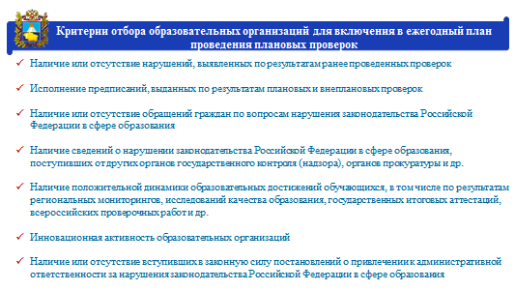

В 2019 году при формировании плана проведения плановых проверок юридических лиц и индивидуальных предпринимателей на 2020 год в целях повышения эффективности контрольных мероприятий за счет реализации обоснованного отбора объектов проверки в третий раз министерством реализовывался риск-ориентированный подход.

**Совершенствование инфраструктуры образовательных организаций**

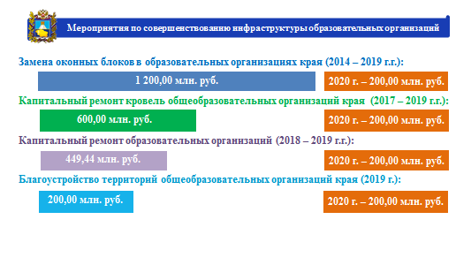

Обновление учебно-материальной базы образовательных организаций Ставропольского края в 2019 году являлось важным направлением в создании комфортных условий для обучения и воспитания детей, получения ими качественного образования.

С 2014 года за счет средств краевого и муниципальных бюджетов проводятся мероприятия по замене оконных блоков. В 2020 году мероприятия планируется завершить во всех муниципальных образовательных организациях.

С 2017 года проведен капитальный ремонт кровель 127 общеобразовательных организаций *(102 муниципальных школ и 25 государственных общеобразовательных организаций).*

С 2019 года за счет средств краевого бюджета финансируются мероприятия по благоустройству территорий школьных дворов. В прошедшем и текущем годах на указанные цели выделено по 200,00 млн. рублей, что позволило провести мероприятия в 65 школах и запланировать работы в 40 организациях.

С целью устранения аварийности в 2019 году проведен капитальный ремонт в 18 образовательных организациях, в том числе: 7 детских садах и 11 школах, всего выделено 265,8 млн.руб.

В текущем году за счет средств бюджета края планируется продолжить капитальный ремонт 8 зданий образовательных организаций в 7 муниципальных районах и городских округах (Буденновский, Георгиевский, Кочубеевский, Ипатовский, Кировский, Андроповский районы, г. Невинномысск).

В 2015 - 2019 годах парк школьных автобусов обновлен на 323 единицы: за счет средств федерального бюджета – 249 автобусов, муниципальных бюджетов - 8 автобусов и внебюджетных средств *(ЗАО «Каспийский Трубопроводный Консорциум-Р» - 66 автобусов).*

**Послание Президента Российской Федерации Федеральному Собранию Российской Федерации**

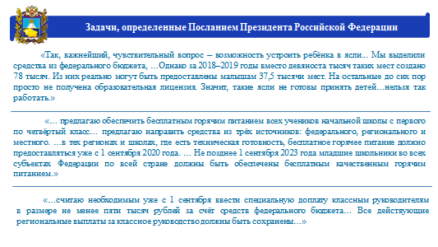

В своем послании Президент поставил перед нами задачи, не только обеспечить детей ясельными местами в садах, но и горячим питанием в начальной школе, а также повысить доплату классным руководителям до пяти тысяч рублей.

Министерством совместно с Управлением Роспотребнадзора проведен мониторинг организации питания детей 1-4 классов и мониторинг охвата обучающихся горячим питанием. По состоянию на 01 января 2020 года в школах края в 1 – 4 классах обучаются 132 126 детей, из них охвачено питанием 129 488 детей (98% от общего количества).

В январе проведены рабочие встречи с руководителями органов управления образованием муниципальных районов и городских округов края. Проанализировано существующее состояние в организации питания детей начальных классов, механизм организации питания в каждой школе городов и районов края (самостоятельно организованное школами питание, аутсорсинг).

Каждый ребенок, обучающийся в начальных классах должен с 1 сентября 2020 года получать бесплатное горячее питание в школе не менее 1 раз в день.

Ваша задача на местах привести инфраструктурные и технологические условия к началу 2020/21 учебного года в полное соответствие санитарному законодательству. Подчеркну, что это работа будет на особом контроле Правительства, министерства, Управления Роспотребнадзора по Ставропольскому краю, депутатов и общественности!

**Краевая программа «Дети Ставрополья» на 2020-2024 годы**

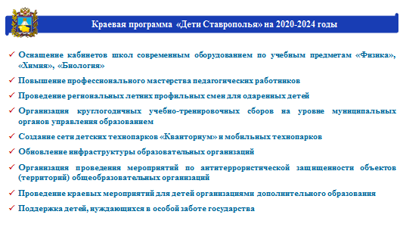

По поручению Губернатора Ставропольского края Владимирова Владимира Владимировича министерством в настоящее время завершается работа по формированию региональной программы «Дети Ставрополья». На слайде представлены основные направления программы.

Мероприятия данной программы направлены на обеспечение системы образования квалифицированными педагогическими кадрами, повышение качества образования в нашем крае, обновление образовательной инфраструктуры.